附件1
《油脂分会第三十五届学术年会》参会回执
单 位 |  |  | 电话
邮箱地址 |  |  | 传真
姓 名 | 性别 | 职 务 | 手机号/会员编号
注：会议报名的方式：
1.填写回执发送至油脂分会秘书处，邮箱：youzhi@ccoaonline.com
2.直接扫描二维码提交报名。
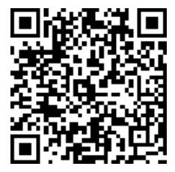
房间预定
房间标准 | 价格（元/间·夜）
双床房 | 350元含早餐
大床房 | 350元含早餐
注：需要预定住房的代表，请务必于2026年7月30日前与红宝宾馆联系订房，联系电话：17752469188(张莉蓉)，酒店依据参会参展回执按会议优惠价安排。

